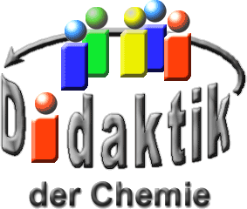

UNIVERSITÄT  
BAYREUTH

Seminar „Übungen im Vortragen – AC“

Zeolithe  
Struktur und Eigenschaften

Lena Pfeifer, WS 17/18; Markus Gantner, WS 06/07

Gliederung

1 Klassifizierung von Zeolithen 1

2 Struktur von Zeolithen 2

3 Wasser-Enthärtung mit Zeolith A 4

4 Struktur-basierte Anwendungen 8

1. **Einstieg 1**: Viele von uns haben jeden Tag Zeolithe in Form ihrer Alltags-Gegenstände in Gebrauch und haben dennoch noch nie etwas von ihnen gehört. Sie sind meist in Pulver-Form oder als dünne Schichten in unseren gebrauchs-Gegenständen verwendet und leisten seit Jahrzehnten nützliche Dienste in unserem Alltag, wie wir später sehen werden.
2. **Einstieg 2**: Fische und Frösche sterben, es entwickelt sich ein unangenehmer Geruch: Seen und Flüsse kippen um. Ende der 1960er Jahre kommt es zu einer vermehrten Eutrophierung von Binnen-Gewässern wie beispielsweide dem Bodensee. Der Auslöser ist eine heutzutage alltägliche Substanz: Waschmittel. Speziell die in damaligen Waschmitteln enthaltenen Phosphate.
3. Um den Schaden einzudämmen beginnt der Chemie-Konzern Henkel mit der Suche nach Phosphat-Austauschstoffen, die in Waschmitteln verwendet werden können. Phosphat wurde in damaligen Waschmitteln als Wasser-Enthärter eingesetzt, potenzielle neue Stoffe müssen Calcium- und Magnesium-Kationen erkennen können und diese selektiv aus dem Wasser entfernen. Benötigt wurde ein intelligenter Werkstoff, der im Zeolith gefunden wurde. 1977 kam das erste Zeolith haltige Waschmittel auf den Markt.

# Klassifizierung von Zeolithen

Im Jahre 1756 fand der schwedische Baron Axel F. Cronstedt einen Namen für eine Gruppe von Mineralien, die zu brodeln beginnen, wenn sie stark genug erhitz werden, gerade so, als würden sie sieden. Deshalb nannte er sie Zeolithe – „siedende Steine“. Bisher sind etwa 40 solcher natürlich vorkommender Zeolithe bekannt, wie zum Beispiel das Faujasit (Abb. 1) der das Sodalith (Abb. 2).

Zusätzlich lassen sich etwa 130 Zeolithe im Lavor synthetisieren, z. B. das Zeolith A das im Waschmittel zum Einsatz kommt (Abb. 3).

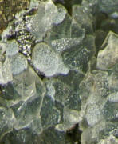

Abb. 1: Faujasit [11]

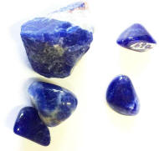

Abb. 2: Sodalith

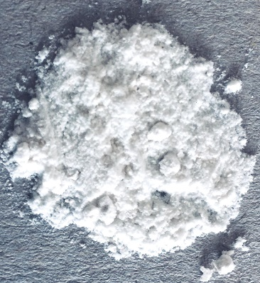

Abb. 3: Zeolith A

Auf den ersten Blick wiesen diese verschiedenen Zeolithe, außer der Zuordnung zu den Fest-Körpern keine Gemeinsamkeiten auf. Aber würde etwas Zeolith unter einem Mikroskop extrem vergrößert, lässt sich eine für die Substanz-Klasse charakteristische Gerüst-Struktur mit Kanal-Systemen erkennen. Dadurch wird die Oberfläche so stakt vergrößert, dass der Oberflächen-Inhalt von 1 g Zeolith A= 900 m2 beträgt.

Zusammen mit dem Kanal-System ist die Gerüst-Struktur ausschlaggebend für die Eigenschaften von Zeolithen. Deshalb ist es wichtig zu wissen, wie dieses Gerüst im Detail aufgebaut ist.

# Struktur von Zeolithen

Die Grund-Bausteine der Zeolith-Gerüststruktur bilden Tetraeder, die auch als Primär-Bausteine bezeichnet werden. Ein Tetraeder (Abb. 4) besteht aus vier Sauerstoff-Atomen, die jeweils an den Ecken des Tetraeders sitzen und mit einem Silizium- oder Aluminium-Atom im Zentrum des Tetraeders verbunden sind. Zeolithe zählen somit zu den Gerüst-Silikaten.

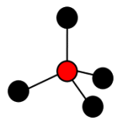

Abb. 4: Tetraeder als Primär-Baustein der Zeolith-Gerüststruktur. Die eckständigen Sauerstoff-Atome sind schwarz während das Silicium im Zentrum rot gefärbt ist.

Die Primär-Bausteine können untereinander zu Sekundär-Bausteinen eckverknüpft werden. Dabei gilt allerdings die Löwenstein-Regel, nach der niemals zwei Tetraeder mit Aluminium nebeneinander in den Verband eingebaut werden dürfen, weil das instabil wäre. Diese Regel kann als Konsequenz der vierten von fünf Pauling‘schen Regeln zur Struktur-Chemie von Ionen-Kristallen betrachtet werden. Insgesamt gibt es 18 Sekundär-Bausteine, die als Ringe, Ketten oder kleine Polyeder-Einheiten vorliegen. Im Folgenden werden die Strukturen von Zeolith A, welches im Waschmittel zum Einsatz kommt, Faujasit A und Sodalith vorgestellt, die zum einen Vier-Ringe (Abb. 5) und zum anderen Sechs-Ringe (Abb. 6) als Sekundär-Bausteine aufweisen.



Abb. 5: Vier-Ring als Sekundär-Einheit

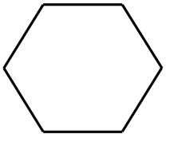

Abb. 6: Sechs-Ring als Sekundär-Einheit

An den Ecken der Sekundär-Einheiten befinden sich die Silicium oder Aluminium-Atome des Tetraeder-Zentrums. Die Sauerstoff-Brücken zwischen den Tetraeder-Zentren werden vereinfacht als Gerade dargestellt. Tatsächlich sind diese gewinkelt. Die Linien sind gedankliche Verbindungs-Linien zwischen den Atomen im Zentrum der Tetraeder (Abb. 7).

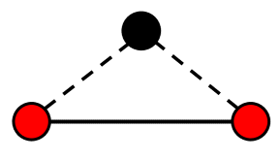

Abb. 7: Die Silicium-Atome an den Ecken der Sekundär-Einheiten sind rot dargestellt. Diese befinden sich im Zentrum des jeweiligen Tetraeders. Die Sauerstoff-Brücken, die die Eck-Verknüpfungen der Tetraeder bilden sind eigentlich gewinkelt (gestrichelte Linien). Das Sauerstoff-Atom ist hier schwarz gefärbt. Zeichnerisch vereinfacht werden die gewinkelten Sauerstoff-Brücken als Gerade (durchgezogene Linie) dargestellt.

Diese Sekundär-Einheiten lassen sich weiter zu dreidimensionalen Käfigen verknüpfen. Diese Tertiär-Bausteine geben den Zeolithen durch unterschiedliche Anordnungen ihre individuellen Formen. Zwei Vier-Ringe bilden eine Würfel (Abb. 8), zwei Sechs-Ringe einen doppelten Sechs-Ring (Abb. 10). Durch die Verknüpfung von Vier- und Sechs-Ringen untereinander entsteht ein β-Käfig (Abb. 9).

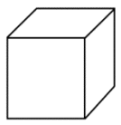

Abb. 8: Würfel

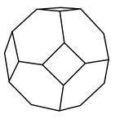

Abb. 9: β-Käfig

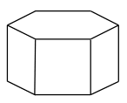

Abb. 10: doppelter Sechs-Ring

Werden die verschiedenen Tertiär-Bausteine zusammengesetzt bilden sich die charakteristischen Gerüst-Strukturen mit Kanal-System.

Eine Elementar-Zelle des Faujasit A besteht aus β-Käfigen und doppelten Sechs-Ringen. Die Fenster haben die Form eines Zwölf-Rings. Die β-Käfige sind im dreidimensionalen (Abb. 11) rot und die doppelten Sechsringe grün dargestellt.

Abb. 11: [Dreidimensionale Darstellung von Faujasit A](http://daten.didaktikchemie.uni-bayreuth.de/umat/zeolithe/faujasit.wrl) [9]  
(Plugin Cortona erforderlich, läuft nur im Internet Explorer; sonst siehe Quelle unten)

Die Elementar-Zelle des Sodalith setzt sich ausschließlich aus β-Käfigen zusammen und hat kleine Fenster in Form von Vier-Ringen. Streng genommen gehört Sodalith nicht zu den Zeolithen, da für diese Substanz-Klasse sowohl große Hohl-Räume als auch große Fenster charakteristisch sind. In der dreidimensionalen Ansicht (Abb. 12) sind die β-Käfige rot eingefärbt und die kleinen vierring-förmigen Fenster gelb markiert.

Abb. 12: [Dreidimensionale Darstellung der Elementarzelle von Sodalith](http://daten.didaktikchemie.uni-bayreuth.de/umat/zeolithe/sodalith_kaefig.wrl) [10]  
(Plugin Cortona erforderlich, läuft nur im Internet Explorer; sonst siehe Quelle unten)

Zeolith A weist eine Elementar-Zelle auf, die aus Würfeln und β-Käfigen aufgebaut ist. Aus dieser Zusammensetzung resultieren achtring-förmige Fenster. In der dreidimensionalen Darstellung (Abb. 13) sind die β-Käfige rot und die Würfel grün gefärbt.

Abb. 13: [Dreidimensionale Elementarzelle des Zeolith A](http://daten.didaktikchemie.uni-bayreuth.de/umat/zeolithe/zeolith_a.wrl) [8]  
(Plugin Cortona erforderlich, läuft nur im Internet Explorer; sonst siehe Quelle unten)

Die einzelnen Elementar-Zellen wiederholen sich in der kompletten Struktur entlang der drei Raum-Richtungen immer wieder; es liegt eine hohe Fern-Ordnung vor. Zeolithe sind deshalb kristallin.

Durch diese Gerüst-Struktur ist der Platz gegeben in den Calcium- oder Magnesium-Kationen bei der Wasser-Enthärtung räumlich eingelagert werden können, aber noch keine Erklärung warum die Wasser-Enthärtung mit Zeolith funktioniert und die zweiwertigen Kationen tatsächlich in das Kanal-System eingelagert werden.

# Wasser-Enthärtung mit Zeolith A

Die in die Zeolith-Struktur eingebauten Tetraeder enthalten vier Sauerstoff-Atome mit jeweils einer kovalenten Bindung zum Silicium oder Aluminium im Zentrum. Jedes der Sauerstoff-Atome trägt im einzelnen Tetraeder eine negative Formal-Ladung (Abb. 14).

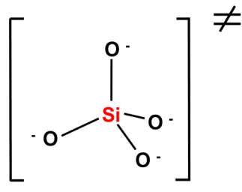

Abb. 14: Tetraedrischer Primär-Baustein mit Silicium im Zentrum. Die Bindungen zu den vier eckständigen Sauerstoff-Atomen werden hier als kovalent angenommen.

Die Tetraeder sind untereinander zu komplexen dreidimensionalen Strukturen eckverknüpft, deshalb fällt die negative Ladung weg, denn im Verband ist ein Sauerstoff-Atom mit zwei Tetraeder-Zentren verbunden. Ist ausschließlich Silicium im Verband und kein Aluminium ist das Silikat nach außen ungeladen, da das Silicium vierwertig ist (Abb. 15). Bei der Darstellung der Strukturen der Gerüst-Silikate werden der Übersicht halber Si-O-Si Verknüpfungen durch einen Strich ersetzt, was einen Bindungswinkel von 180° am Sauerstoff impliziert (Abb. 15). Da die Silicium-Bindung sowohl kovalente als auch ionische Charakteristika aufweist liegt der tatsächliche Bindungswinkel in der Mitte der beiden Grenzfälle. Für Grenz-Betrachtung des Bindungstyps wird die Verknüpfung der Gerüst-Silikate zum einen als komplett kovalent angenommen. In diesem Fall beträgt der Bindungswinkel 109,5° und liefert einen idealen Tetraeder. Zum anderen wird die Verknüpfung als rein ionisch angesehen. Liegen ausschließlich Ionen-Bindungen vor beläuft sich der Bindungswinkel der Si-O-Si- Bindung auf 180°. Tatsächlich sind die Si-O-Si-Bindungen der Gerüst-Silikate weder ausschließlich kovalenter noch rein ionischer Natur, sondern eine Mischung beider Bindungstypen. Der tatsächliche Bindungswinkel liegt zwischen dem rein kovalenten tetraedrischen Winkel und dem ausschließlich ionischen gestreckten Winkel und beträgt etwa 140-150°.

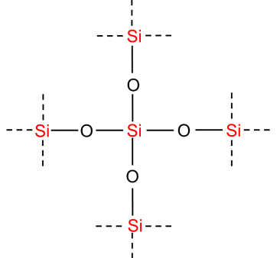

Abb. 15: Homogener Tetraeder-Verband aus Silicium-Tetraedern. Nach Konvention wurden die gewinkelten Sauerstoff-Brücken als linear dargestellt. Eine Grenz-Betrachtung liefert einen tatsächlichen Bindungswinkel der Si-O-Si-Bindung von 140-150°.

Durch Substitution eines vierwertigen Silicium mit Aluminium in einem der Tetraeder wird formal mehr negative Ladung generiert, da Aluminium dreiwertig ist (Abb. 16).

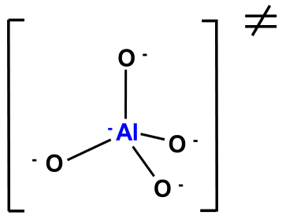

Abb. 16: Tetraedrischer Primär-Baustein mit Aluminium im Zentrum. Die Bindungen zu den vier eckständigen Sauerstoff-Atomen werden hier als kovalent angenommen. Durch das dreiwertige Aluminium im Zentrum tritt im Vergleich zum Silicium-Tetraeder mehr negative Formal-Ladung auf.

Sobald Aluminium im Gerüst enthalten ist, tritt dort formal negative Ladung auf, da die negative Formal-Ladung des Aluminiums im Gegensatz zu den Formal-Ladungen der Sauerstoff-Atome nicht durch Bindungs-Bildung wegfällt (Abb. 17).

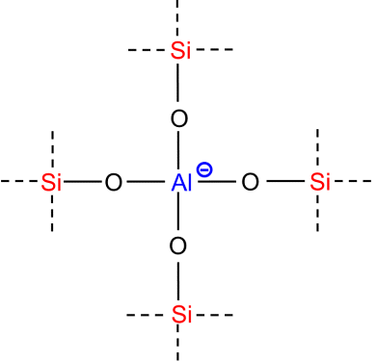

Abb. 17: Gerüst-Struktur mit Aluminium und negativer Formal-Ladung

Dieser Überschuss an negativer Ladung muss kompensiert werden. Dazu werden in die Hohl-Räume ein- oder zweiwertige hydratisierte Kationen eingelagert. Bei dem synthetisierten Zeolith A, das als Phosphat-Austauschstoff in Waschmitteln verwendet wird, sind Natrium-Kationen eingelagert. Je mehr Tetraeder mit Aluminium-Kationen vorhanden sind, desto mehr ein- oder zweiwertige Kationen können in die Hohl-Räume eingelagert werden. Zeolithe sind, präzise beschrieben, kristalline hydratisierte Alumosilikate mit eingelagerten Zwischenschicht-Kationen. Die allgemeine Summen-Formel lautet daher:

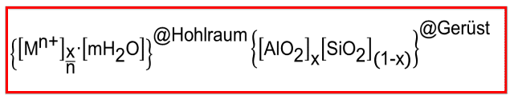

Die rechte Seite der Summen-Formel umfasst die Gerüst-Struktur aus Tetraedern. Da die einzelnen Tetraeder untereinander über die Sauerstoff-Atome eckverknüpft sind fallen auf ein Silicium oder Aluminium im Zentrum jeweils vier halbe Sauerstoff-Atome. Daher stammt die 1:2 Stöchiometrie von Si:O bzw. Al:O. Die Eigenschaften von Zeolithen ändern sich mit dem Aufbau ihrer Gerüste. Je mehr Aluminium im Gerüst enthalten ist, desto höher ist die negative Ladungsdichte und desto polarer die innere Oberfläche.

Die linke Seite der Summen-Formel beschreibt die zum Ladungs-Ausgleich eingelagerten, hydratisierten Zwischenschicht-Kationen. Diese Alkali- bzw. Erdalkalimetall-Kationen Mn+ befinden sich im Kanal-System. Sie sind nicht fest gebunden und hydratisiert. Es treten lediglich elektrostatische Wechselwirkungen zwischen diesen eingelagerten Ionen und der negativen Formal-Ladung des Gerüstes auf. Deshalb können sie gegen andere Kationen ausgetauscht werden.

Bei der Wasser-Enthärtung mit Zeolith A im Waschmittel wird genau das ausgenutzt: Die nur locker elektrostatisch gebundenen einwertigen Natrium-Kationen in den Hohl-Räumen des Zeolith A werden gegen die für die temporäre Wasser-Härte verantwortlichen zweiwertigen Calcium- und Magnesium-Kationen aus dem Wasser ausgetauscht; dabei nimmt die Entropie zu. Pro Calcium- oder Magnesium-Kation, das eingelagert wird, werden zwei Natrium-Kationen frei. Die Anzahl der Teilchen in Lösung nimmt zu. Somit ist die für den gesuchten Phosphat-Austauschstoff gewünschte Selektivität erfüllt: es werden nur die Calcium- und Magnesium-Kationen ausgetauscht, was durch die Zunahme der Entropie begünstigt wird. Dadurch wird das Wasser enthärtet.

**Experiment**: Wasser-Enthärtung mit Zeolith A

**Material**:

* 2 Bechergläser
* Filter-Papier
* Glas-Stab
* Stativ, Muffe, Klemme
* Spatel
* Trichter
* Waage

**Chemikalien**:

* + - Leitungswasser
    - Zeolith A
    - Wasserhärte-Teststreifen

**Durchführung**: Ein Becherglas wird mit 100 mL Leitungswasser gefüllt und die Wasser-Härte mit Hilfe der Teststreifen bestimmt.

Anschließend wird 1 g Zeolith A zugegeben und mit dem Glas-Stab umgerührt. Dabei ist zu beachten, dass das Zeolith A nicht unnötig lange an der Luft steht da Zeolith hygroskopisch ist und sonst möglicherweise erst regeneriert werden muss.

Die Lösung wird Filtriert und das Filtrat in einem zweiten Becherglas aufgefangen.

Abschließend wird die Wasser-Härte des Filtrats bestimmt und die Ergebnisse verglichen.

**Beobachtung**: Die Teststreifen weisen unterschiedliche Färbungen auf (Abb. 18).

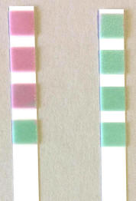

Abb. 18: Versuchs-Ergebnis

**Interpretation**: Die Wasser-Enthärtung mit Zeolith A war erfolgreich. Der Vergleich mit der zu den Teststreifen gehörigen Skala (Abb. 19) liefert folgendes Ergebnis:

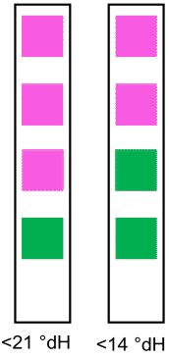 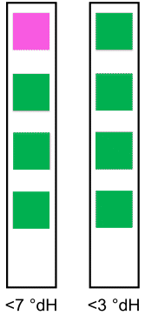

Abb. 19: Skala der Wasserhärte-Teststreifen

Die Wasser-Härte des Leitungswassers beträgt mindestens 14°dH aber höchstens 21°dH. Nach Zugabe des Zeolith A und anschließender Filtration ist die Wasser-Härte auf höchstens 3°dH gesunken.

Die zweiwertigen Calcium- und Magnesium-Kationen wurden aus dem Leitungswasser entfernt und in das Kanal-System eingelagert. Dabei ging die doppelte Anzahl an einwertigen Natrium-Kationen aus den Hohl-Räumen in Lösung.

Neben der Wasser-Enthärtung aufgrund der Ionen-Austauschfähigkeit gibt es zahlreiche andere Anwendungs-Möglichkeiten für Zeolithe, die alle auf deren Struktur basieren.

# Struktur-basierte Anwendungen

Die Ionen-Austauschfähigkeit der Zeolithe kommt zum Einsatz bei:

* Phosphat- und Nitrat-Austausch in Waschmitteln,
* Ionen-Tauscher in chemischen Laboratorien
* Austausch von radioaktiven und giftigen Metallen aus Industrie-Abwässern (nach der „Verglasung“ der verwendeten Mineralien werden diese dauerhaft eingelagert).

**Experiment**: Zeolith als Ionen-Tauscher

**Material**:

* Pipette
* Spatel
* Reagenzglas
* Reagenzglas-Gestell

**Chemikalien**:

* Natriumchlorid (Kochsalz)  
  CAS-Nr.: 7647-14-5
* Natrium-Zeolith  
  z. B. Zeolith A
* Phenolphthalein-Lösung  
  ethanolisch (Indikator)  
  w= 1%  
  CAS-Nr.: 77-09-8  
     Gefahr  
  H350, H226, H319, H341  
  P201, P210, P305+P351+P338, P308+P313

**Durchführung**: In ein Reagenzglas wird etwa ein Spatel Natrium-Zeolith gegeben und mit Wasser versetzt.

Anschließend werden ein bis zwei Tropfen Phenolphthalein zugegeben und kurz geschüttelt.

Abschließend werden zwei Spatel Kochsalz zugegeben und erneut geschüttelt.

Entfärbt sich die Lösung nicht, muss diese mit mehr Kochsalz versetzt werden.

**Beobachtung**: Nach Zugabe des Indikators Phenolphthalein färbt sich die Lösung pink (Abb. 20).

Durch den Zusatz von Natriumchlorid entfärbt sich die Lösung wieder (Abb. 21).

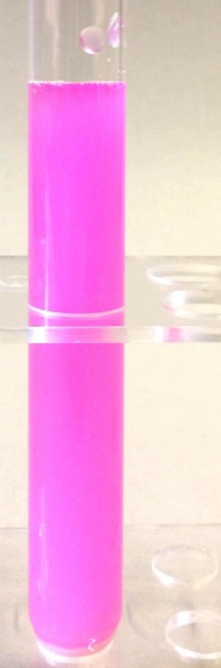

Abb. 20: Natrium-Zeolith in VE-Wasser nach Zugabe des Indikators

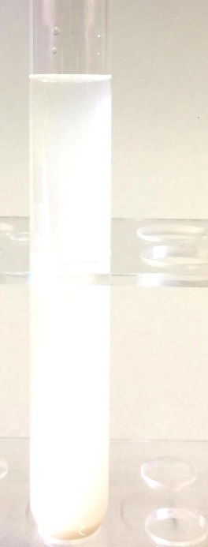

Abb. 21: Die Zugabe von Kochsalz entfärbt die Lösung

**Interpretation**: Die Suspension von Natrium-Zeolith mit Wasser ergibt eine alkalische Lösung. Das Natrium-Zeolith verhält sich wie ein basisches Salz.

$$\text{Na-Zeolith +} {\text{H}}_{\text{2}}\text{O }\text{⇌}\text{ H-Zeolith +} {\text{OH}}^{\text{-}}\text{ +} {\text{Na}}^{\text{+}}$$

Nach Zugabe des Salzes verschwindet die pinke Farbe. Der Überschuss an Natrium-Kationen verschiebt das Gleichgewicht auf die Seite der Edukte. Die ausgetauschten Protonen werden wieder freigesetzt und die Lösung neutralisiert.

Außerdem dienen dehydratisierte Zeolithe als Trocknungsmittel beim:

* Exothermen Trocknen von Gasen
* Trocknen von wasserfreien Polyurethan-Schaummassen
* Trocknen von zum Transport verflüssigtem Erdgas

Zeolithe können als Molsiebe Moleküle nach ihrer Größe zu trennen und spielen vor allem in der Gas-Speicherung und der Katalyse eine wichtige Rolle, wo ihre Gestalt-Selektivität ausgenutzt wird. Anwendungsbeispiele dazu sind:

* Katalytisches Cracken von Mineral-Ölen in der Petro-Industrie
* Trennung von n- und iso-Paraffinen
* Selektive Trennung von Gasen in Luft-Zerlegungsanlagen
* Der MTG-Mobil-Prozess zur Herstellung von Benzin aus beliebig gewonnenem Methanol

1. **Zusammenfassung:** Zeolithe sind kristalline, hydratisierte Alumosilikate mit Gerüst-Struktur, die aus Tetraedern mit vier Sauerstoff-Atomen an den Ecken und Silicium bzw. Aluminium im Zentrum aufgebaut sind. Die Tetraeder sind zu komplexen dreidimensionalen Strukturen mit Kanal-System eckverknüpft. Ist Aluminium im Verband tritt negative Formal-Ladung auf. Zum Ladungs-Ausgleich sind hydratisierte Alkali- oder Erdalkalimetall-Anionen in die Hohl-Räume eingelagert, die nur locker elektrostatisch gebunden sind, deshalb kann Zeolith A mit eingelagerten Natrium-Kationen zum Beispiel als Wasser-Enthärter in Waschmitteln eingesetzt werden. Es sind zahlreiche vielfältige Anwendungen von Zeolithen möglich, die alle auf deren charakteristischer Struktur basieren. Insbesondere wird dabei die Gestalt-Selektivität ausgenutzt.
2. **Abschluss 1:** Das breite Anwendungs-Spektrum der Zeolithe spiegelt ihre strukturelle Vielfalt wieder. Wenn wir das nächste Mal ein selbst-kühlendes Bierfass öffnen oder einfach nur ein frisch gekühltes Wasser aus dem Kühlschrank trinken, wissen wir, dass das Bier oder das Wasser nur aufgrund von Zeolithen angenehm kühl ist. Auch wenn wir das nächste Mal Tanken ist es möglich, dass das Benzin mittels des MTG-Mobil-Prozesses hergestellt wurde, bei dem Zeolith zum Einsatz kommt.
3. **Abschluss 2**: Rettet der Einsatz von Zeolith haltigen Waschmitteln unsere Gewässer? Die Menge an Phosphaten, die in Waschmitteln eingesetzt werden dürfen, ist aktuell gesetzlich auf ein Minimum beschränkt. Als Ersatzstoff wird zum Beispiel Zeolith A verwendet, dessen Abbau in Form von Klär-Schlämmen unbedenklich ist. Natürlich gibt es extreme Umwelt-Schützer die auf Waschmittel ohne Zeolithe bestehen, da darin Aluminium enthalten ist und Aluminium von ihnen als schädlich erachtet wird. Das Aluminium ist im Zeolith als Tetraeder-Zentrum enthalten, aber es ist fest in die Gerüst-Struktur eingebaut und an den Reaktionen nicht beteiligt. Deshalb können Zeolith haltige Waschmittel beim nächsten Waschgang mit gutem Gewissen verwendet werden.

**Quellen:**

1. E. Riedel, Anorganische Chemie, 5. Auflage, Walter de Gruyter-Verlag, Berlin 2015
2. E. Smart, L. Moore, Einführung in die Festkörperchemie, Springer 1997
3. J. Breu, Modul ACIII Vorlesung zur Festkörperchemie I, Bayreuth 2016/2017
4. K. Ament, Seminarvortrag Zeolith A im Rahmen des Festkörperpraktikums, Bayreuth 2017
5. J. Senker, J. Breu, Praktikumsskript Präparative Anorganische Chemie III - Teil Festkörperchemie, Bayreuth 2017
6. <http://ruby.chemie.uni-freiburg.de/Vorlesung/silicate_8_9.html>; Stand: Februar 2018
7. <http://ruby.chemie.uni-freiburg.de/Vorlesung/oberseminar97.html>; Stand: Februar 2018
8. <https://www.yobi3d.com/v/64fOeKWCq2/zeolit-a.wrl>; Stand: Februar 2018

1. <https://www.yobi3d.com/v/4oDNbK2CG1/faujasit.wrl>; Stand: Februar 2018

1. <https://www.yobi3d.com/v/eGlLIKrcgu/sodalit-kaefig.wrl>; Stand: Februar 2018

1. <https://commons.wikimedia.org/wiki/File:Faujasite_subgroup-466643.jpg>; Stand: Februar 2018, Bild ohne Copyright zur freien Verfügung für die Öffentlichkeit
2. <http://www.zeolithe.de.vu/>; - 20.10.06 (Quelle nicht mehr existent, Stand: Februar 2018)
3. <http://ruby.chemie.uni-freiburg.de/Vorlesung/strukturchemie_4_2.html>; - 04.01.07
4. <http://www.axel-schunk.de/experiment/edm0106.html>; - 08.01.07